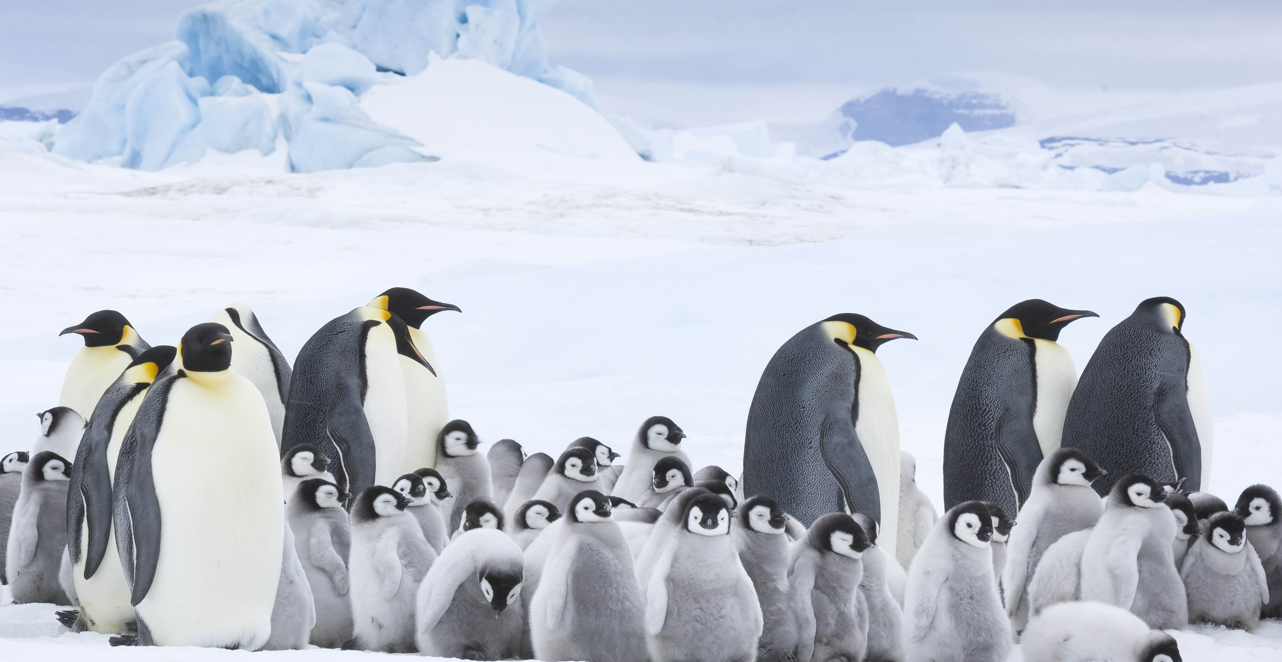

PUTOVÁNÍ TUČŇÁKŮ: VOLÁNÍ OCEÁNU DISTRIBUČNÍ LIST

FR, 2017 | 82 minut | česká verze | přístupný | DCP, MP4 | 1:2,35 | Dolby Digital 5.1 | premiéra: 6. dubna 2017 | konec monopolu: 15. září 2026

■ originální název L'empereur ■ žánr dokument

■ režie Luc Jacquet ■ scénář Luc Jacquet ■ zvuk Thomas Besson ■ hudba Cecile Coutelier

■ programace Anna Lísalová, 723 718 484, program@aerofilms.cz
■ stránka filmu http://www.aerofilms.cz/putovanitucnaku
■ materiály http://aero.capsa.cz (login a heslo: guest), popř zde: ftp://195.113.205.29 (login a heslo: aerofilms)

■ synopse
Příběh malého tučňáka, připravujícího se na svou první cestu k moři, nás zavádí do ledového království vzdálené Antarktidy. Tak jako každý tučňák, i náš hrdina naslouchá tajemnému volání, které ho vábí na dalekou pouť do neznáma. V zásadních chvílích dospívání jsou mu oporou matka a moudrý otec, který díky svým zkušenostem a autoritě dodává odvahu i dalším členům skupiny a pomáhá jim čelit těžkostem a nástrahám. Pokračování oscarového snímku Putování tučňáků natočil režisér Luc Jacquet v rozlišení 4K, s využitím nejmodernějších technologií včetně ponorek a dronů. Dobrodružství nejodlehlejších částí naší planety se mu díky tomu podařilo zachytit tak, jak bylo ještě před několika lety nemyslitelné.

■ proč tento film?
"Snímek Putování tučňáku: Volání oceánu je plný překrásných záběrů, roztomilých tučňáčích mláďátek, humoru a napětí. Co jej ale povznáší do úplně jiných sfér diváckého zážitku je zapálení a oddanost tvůrců. Luc Jacquet se svou expedicí strávil s těmito výjimečnými tvory na ledovém kontinentě v nehostinných podmínkách dlouhé týdny a z každého záběru je cítit láska a fascinace, kterou se nedá nenakazit. Díky touze zprostředkovat divákům životní příběh tučňáků se vším všudy tak můžeme spolu s nimi třeba proplouvat hlubinami ledových vod – což je filmařský majstrštyk, který se doposud nikomu jinému nepodařil. Vidět tento film na velkém plátně je pohlcující a jedinečná zkušenost."
Kateřina Dvořáková, Aerofilms

